80. ¿Contiene criterios para la reasignación de gasto público?

Se establecen normas y requisitos que se deben cumplir para realizar modificaciones al Presupuesto de Egresos. Los criterios se encuentran en el artículo 42 al 51 de la Ley del Presupuesto, Contabilidad y Gasto Publico.

En la siguiente se puede consultar Ruta de acceso: http://tonala.gob.mx/portal/ Apartado de Transparencia- Leyes y Reglamentos- Leyes Estatales- Ley del Presupuesto, Contabilidad y Gasto Público del Estado de Jalisco (20 de Enero 1998)

Puede consultar directamente laLey del Presupuesto, Contabilidad y Gasto Publico del Estado de Jalisco en el siguiente link:
http://tonala.gob.mx/portal/leyes-estatales/y dar click enLey del Presupuesto, Contabilidad y Gasto Publico del Estado de Jalisco.
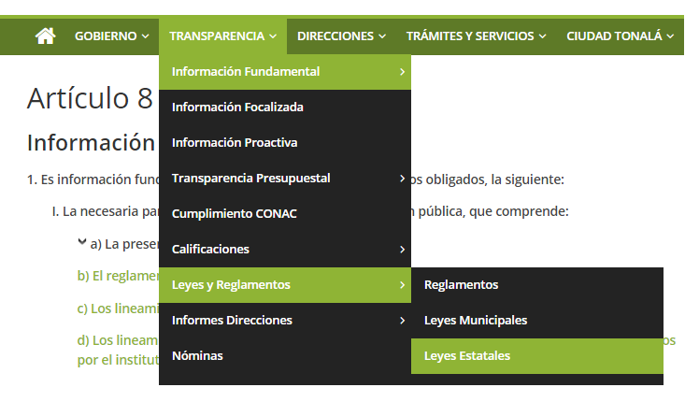

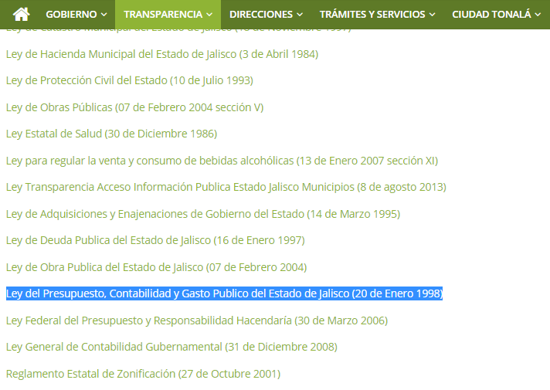

Capítulo V
De la Iniciativa, Aprobación y Reformas al Presupuesto

Artículo 42. El titular del Poder Ejecutivo deberá presentar al Congreso del Estado, para su aprobación a más tardar el 1o de noviembre de cada año, la iniciativa de Ley de Ingresos y el proyecto de Presupuesto de Egresos del Estado que serán ejercidos el año siguiente, atendiendo a las disposiciones legales correspondientes.

Artículo 43. El Congreso del Estado, dará trámite a las iniciativas de Ley de Ingresos y Egresos presentadas en los términos de lo dispuesto por el artículo 50 fracción II de la Constitución Política del Estado. El estudio, análisis y aprobación de la Ley de Ingresos, así como del Presupuesto de Egresos se deberá realizar de conformidad con su ley orgánica y en cumplimiento de las disposiciones que en la Ley de Disciplina Financiera de las Entidades Federativas y los Municipios.

Artículo 44. Las Dependencias y Entidades, no podrán bajo ninguna circunstancia gestionar ante el Congreso del Estado de manera directa, modificación alguna al proyecto de presupuesto de egresos, reservándose dicha atribución al titular del Poder Ejecutivo, quien la ejercerá por conducto de la Secretaría.

Asimismo, las Dependencias y Entidades no podrán gestionar sin la autorización de la Secretaría, la concurrencia de recursos federales o de cualquier otro origen, que implique un compromiso financiero a su cargo que no esté previsto en su asignación presupuestal.

Previo a la suscripción de convenios en que se pacten aportaciones reciprocas con los gobiernos federal, municipal o con cualquier ente público o privado, las Dependencias y Entidades deberán sujetarse a la viabilidad financiera de su asignación presupuestal.

Sin perjuicio de lo señalado en el párrafo que antecede, en caso de no tener suficiencia financiera podrán solicitar al Titular del Poder Ejecutivo la asignación de recursos adicionales, siempre y cuando justifiquen la insuficiencia para hacer frente a las aportaciones a su cargo únicamente cuando mediante dichas aportaciones se obtenga la radicación y concurrencia complementaria de recursos de cualquier origen, la Secretaria emitirá un dictamen de viabilidad financiera mediante el cual se justifique la suscripción de los instrumentos en los que se pacten las obligaciones recíprocas.

El gasto total del propuesto por el Ejecutivo del Estado en el Presupuesto de egresos, aquel que se apruebe por el Congreso del estado y el que se ejerza en el año fiscal en curso deberá contribuir a un balance presupuestario sostenible en los términos que se establecen en la Ley de Disciplina Financiera de las Entidades Federativas y los Municipios.

Artículo45.- El Congreso del Estado en pleno o a través de sus comisiones, podrá requerir del Titular de la Secretaría los datos e informes por escrito que sean necesarios para la mejor comprensión de las proposiciones contenidas en la iniciativa del presupuesto de Egresos, cuando el caso lo amerite, solicitará la comparecencia del mismo o de cualquiera de los titulares de las Unidades Presupuestales, Dependencias y Entidades para que aclaren las previsiones propuestas.

El presupuesto de egresos deberá ser aprobado a más tardar el 15 de diciembre.

Artículo46.- Aprobado el presupuesto de Egresos del Estado, éste regirá para el ejercicio fiscal que corresponda. Cuando por la aplicación de leyes, decretos o acuerdos posteriores a la aprobación del presupuesto impliquen erogaciones no autorizadas, el titular del Poder Ejecutivo, deberá someter a la consideración del Congreso del Estado, las iniciativas de reforma respectivas, acompañadas de la opinión de la Secretaría sobre la viabilidad financiera de la propuesta.

La asignación global de servicios personales aprobada originalmente en el Presupuesto de Egresos no podrá incrementarse durante el ejercicio fiscal. Lo anterior, exceptuando el pago de sentencias laborales definitivas emitidas por la autoridad competente.

El Titular del Poder Ejecutivo del Estado a través de la Secretaría, realizará las estimaciones de impacto presupuestario respecto de las Iniciativas de ley o decretos presentadas con posterioridad a la aprobación del presupuesto a la consideración del Congreso del Estado, de las disposiciones administrativas que impliquen costos para su implementación.

Todo proyecto de ley o decreto que sea sometido a votación del Pleno del Congreso del Estado, deberá incluir en su dictamen correspondiente una estimación sobre el impacto presupuestario del proyecto.

La aprobación o ejecución de nuevas obligaciones derivadas de la legislación local, se realizará en el marco del principio de balance presupuestario sostenible, por lo cual, se sujetarán a la capacidad financiera del Estado de conformidad a lo establecido en la Ley de Disciplina Financiera de las Entidades Federativas y los Municipios.

En caso de que para el día 31 de diciembre no sea aprobado el Presupuesto de Egresos correspondiente, se aplicará el ejercido el año inmediato anterior, incluyendo sus modificaciones, en cuyo supuesto, el Titular del Poder Ejecutivo del Estado a través de la Secretaría, deberá atender lo dispuesto por la Ley de Disciplina Financiera de las Entidades Federativas y los Municipios y la Ley de Deuda y Disciplina Financiera del Estado de Jalisco y sus Municipios.

Artículo 46 Bis. El Presupuesto de Egresos que apruebe el Congreso del Estado debe cumplir los criterios generales de responsabilidad hacendaria y financiera establecidos en la Ley de Disciplina Financiera de las Entidades Federativas y los Municipios y la Ley de Deuda Pública y Disciplina Financiera del Estado de Jalisco y sus Municipios, así como con los principios de racionalidad, austeridad, disciplina presupuestal, motivación, certeza, equidad y proporcionalidad y especificar la remuneración que les corresponda al Gobernador, diputados, magistrados y demás servidores públicos conforme al artículo 111 de la Constitución Política del Estado de Jalisco y demás normatividad legal aplicable sin que se realice la incorporación, bajo ninguna circunstancia, de ingresos extraordinarios o por el fin del encargo, adicionales a la remuneración.

Artículo 47. A toda iniciativa de modificación al Presupuesto de Egresos que presente el Titular del Poder Ejecutivo al Congreso del Estado, que represente aumento del gasto público, deberá acompañarse la previsión de ingresos necesarios para sufragarlo o en su caso la compensación mediante reducciones en otras previsiones de gasto.

El Titular del Poder Ejecutivo del Estado, estará facultado para que previa petición de las Dependencias y Entidades, de manera excepcional, y una vez evaluado por la Secretaría, incorpore al Presupuesto de Egresos partidas presupuestales, observando desde luego, para dotarlas de recursos, lo dispuesto en la en la Ley de Disciplina Financiera de las Entidades Federativas y los Municipios y la Ley de Deuda Pública y Disciplina Financiera del Estado de Jalisco y sus Municipios, las normas relativas a la transferencia de recursos entre partidas presupuestales y siempre y cuando no se rebase con ello los techos financieros autorizados para cada capítulo por el Congreso del Estado, ni se altere el balance presupuestario.

Artículo 48. Cuando las asignaciones fijadas en el presupuesto de Egresos resulten insuficientes para el cumplimiento de las funciones de las Unidades Presupuestales, las Dependencias y Entidades interesadas, observando los requisitos y condiciones establecidas en los dos artículos anteriores, solicitarán a la Secretaría que se analice la factibilidad de proponer al Ejecutivo la formulación de iniciativas de reformas al Presupuesto de Egresos.

En caso de que durante el ejercicio fiscal disminuyan los ingresos previstos en la Ley de Ingresos, el Titular del Poder Ejecutivo del Estado a través de la Secretaría, a efecto de cumplir con el principio de sostenibilidad del balance presupuestario y del balance presupuestario de recursos disponibles, de acuerdo con la en la Ley de Disciplina Financiera de las Entidades Federativas y los Municipios y la Ley de Deuda y Disciplina Financiera del Estado de Jalisco y sus Municipios, deberá aplicar ajustes al Presupuesto de Egresos en los rubros de gasto en el siguiente orden:

I. Gastos de comunicación social;

II. Gasto corriente que no constituya un subsidio entregado directamente a la población; y

III. Gastos de servicios personales, prioritariamente las erogaciones por concepto de percepciones extraordinarias.

En caso de que los ajustes anteriores no sean suficientes para compensar la disminución de ingresos, podrán realizarse ajustes en otros conceptos de gasto, siempre y cuando se procure no afectar los programas sociales.

Artículo 49. El Titular del Poder Ejecutivo del Estado, cuidará en todo tiempo por conducto de la Secretaría, que la aplicación de los recursos contenida en el presupuesto, cumpla de la manera más eficaz posible con el desarrollo de la programación oficial, evitando su uso inadecuado o deficiente, por lo que en casos de conveniencia general, previa comprobación de la disponibilidad de saldo, de acuerdo con los compromisos registrados por parte de la Secretaría, el propio Titular del Poder Ejecutivo, el Secretario de Planeación, Administración y Finanzas o el Subsecretario de Finanzas podrán autorizar las transferencias entre las partidas o los programas presupuestarios que a su juicio se justifiquen conforme a las siguientes reglas:

I. Se permiten las transferencias entre partidas o programas presupuestarios, siempre y cuando en su conjunto no rebasen el 10% de los recursos presupuestados en la partida de origen;

II. La partida de origen no deberá ser partida de ampliación automática, a excepción de los siguientes casos:

a) Cuando la partida de origen sea la 1611 “Impacto al Salario en el transcurso del año” que tiene por objeto ampliaciones a las diversas partidas del capítulo de “servicios personales”;

b) Cuando la partida del capítulo de “Inversión Pública” sea origen de una transferencia, que tenga como destino partidas del propio capítulo 6000, así como las de “Subsidios a entidades federativas y municipios” del capítulo 4000 dentro de una misma dependencia;

c) Cuando las partidas de los capítulos mencionadas en el inciso b) incorpore recursos provenientes de fondos o programas que conforme sus reglas de operación requieran destinarse a gasto de operación;

III. Las partidas de “Servicios Personales” no podrán ser consideradas como de destino, salvo en los casos que el recurso se dirija a la educación, salud o inversión pública, aún cuando la partida de origen sea de ampliación automática. Asimismo, podrán realizarse transferencias entre partidas del capítulo de “Servicios Personales” siempre y cuando éstas hayan sido previamente autorizadas en los presupuestos de una misma Dependencia, no se altere el techo financiero del capítulo y, no se modifique la plantilla de personal autorizada por el Congreso del Estado, observando en todos los casos lo dispuesto en la fracción I de este artículo;

IV. Las transferencias entre partidas o programas presupuestarios de una misma unidad que conforme a las reglas anteriores se efectúen, se podrán aprobar por acuerdo del Secretario de Planeación, Administración y Finanzas o del Subsecretario de Finanzas, previa justificación del Titular de la dependencia; y

V. Las transferencias entre partidas o programas presupuestarios contenidas en distintas unidades presupuestales que conforme a las reglas anteriores se realicen, deberán ser aprobadas por el titular del Poder Ejecutivo del Estado previa consulta del titular de la dependencia de la partida de origen y mediando justificación del titular de la dependencia receptora de recursos.

Artículo 50. Para los efectos del artículo anterior, las Dependencias y Entidades solicitarán a la propia Secretaría o al titular del Poder Ejecutivo por medio de la Secretaría, según el caso, las transferencias entre partidas o programas presupuestarios que consideren indispensables, justificando la medida.

Artículo 51. En caso de siniestro o desastre que ponga en peligro a la población, sus bienes, los servicios públicos, la planta productiva o el medio ambiente, el titular del Poder Ejecutivo del estado tendrá la facultad para realizar de inmediato las gestiones, modificaciones y ajustes del gasto público en términos de lo dispuesto por la Ley de Disciplina Financiera de las Entidades Federativas y los Municipios y la Ley de Deuda Pública y Disciplina Financiera del Estado de Jalisco y sus Municipios, a través de las siguientes prevenciones:

- Crear las partidas presupuestales necesarias en los montos de recursos que permitan poner en marcha los programas pertinentes para resolverlos;

- Girar instrucciones a las dependencias, tanto de la administración pública, como a los organismos descentralizados para que se integren las partidas de gasto necesarias y suficientes para su ejercicio; y

- Enviar al Congreso del Estado un informe detallado que justifique el uso de esta facultad debidamente motivado, dentro de los 30 días hábiles siguientes al de las modificaciones presupuestales para su revisión y aprobación en su caso, sin perjuicio de las atribuciones que tiene el Congreso del Estado en materia de cuenta pública.

Fundamentación: Ley del Presupuesto, Contabilidad y Gasto Publico del Estado de Jalisco (20 de Enero 1998)

Fuente: Sitio oficial de internet del Gobierno Municipal de Tonalá.

